Лабораторная работа № 1. Введение в Mininet

Абакумова Олеся Максимовна, НФИбд-02-22

Содержание

Список иллюстраций

Список таблиц

# 1 Цель работы

Основной целью работы является развёртывание в системе виртуализации (например, в VirtualBox) mininet, знакомство с основными командами для работы с Mininet через командную строку и через графический интерфейс.

# 2 Теоретическое введение

Mininet (http://mininet.org/) – это виртуальная среда, которая позволяет разрабатывать и тестировать сетевые инструменты и протоколы. В сетях Mininet работают реальные сетевые приложения Unix/Linux, а также реальное ядро Linux и сетевой стек.

# 3 Выполнение лабораторной работы

## 3.1 Настройка стенда виртуальной машины Mininet

Для начала сделаем импорт конфигураций предварительно установив необходимый файл (рис. 1):

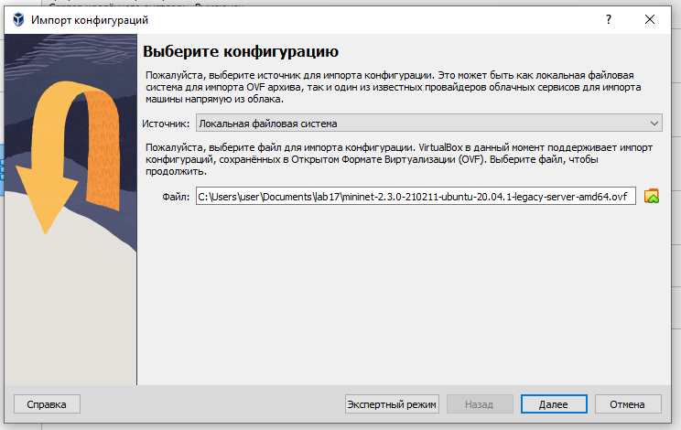

Рис. 1: Импорт конфигураций

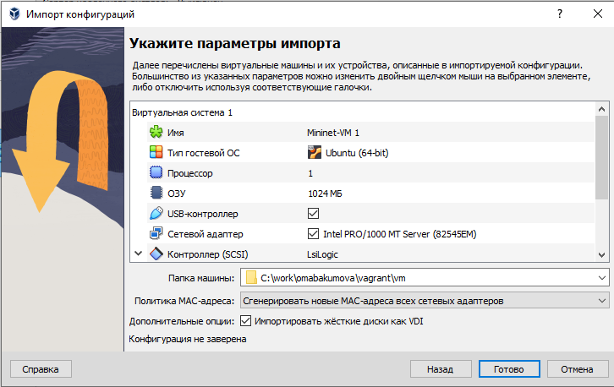

Рис. 2: Импорт конфигураций

Теперь необходимо внести некоторые настройки в виртуальную машину (рис. 3):

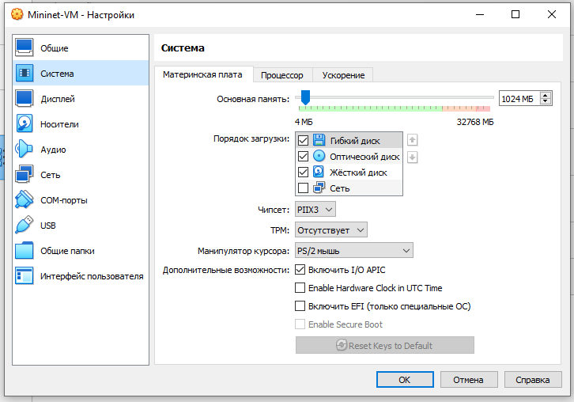

Рис. 3: В системе отсутствуют неисправности

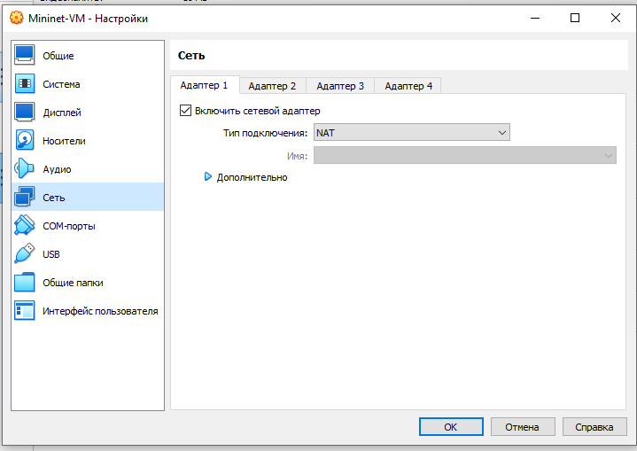

Рис. 4: Первый сетевой адаптер NAT

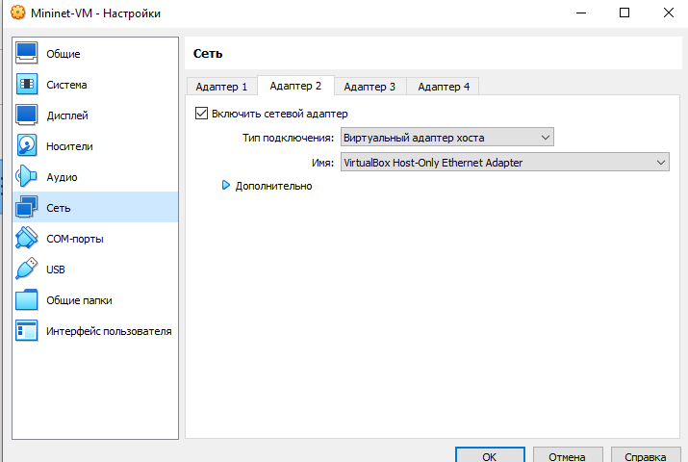

Рис. 5: Второй сетевой адаптер(виртуальный адаптер хоста)

Запустим виртуальную машину и выведем информацию о ней с помощью ‘ifconfig’ (рис. 6):

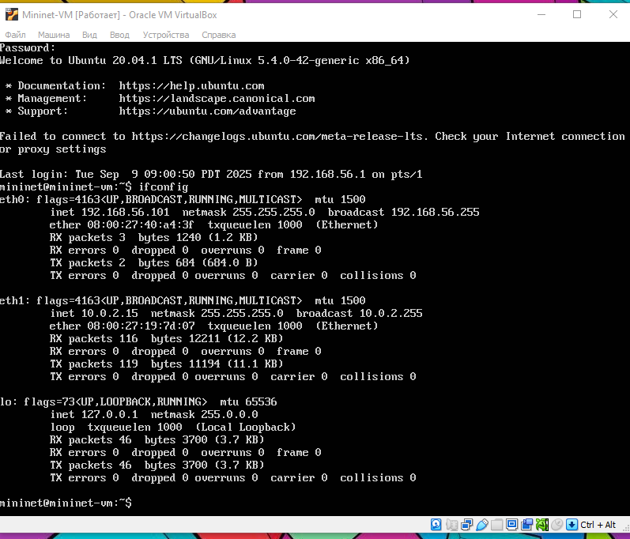

Рис. 6: Информация о виртуальной машине

Зная статический IP-адрес, проверим его доступность с хостовой машины(из под Windows)(рис. 7):

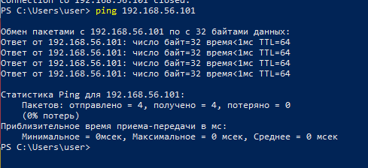

Рис. 7: Пингование виртуальной машины(успешно)

Теперь подключимся по SSH (рис. 8):

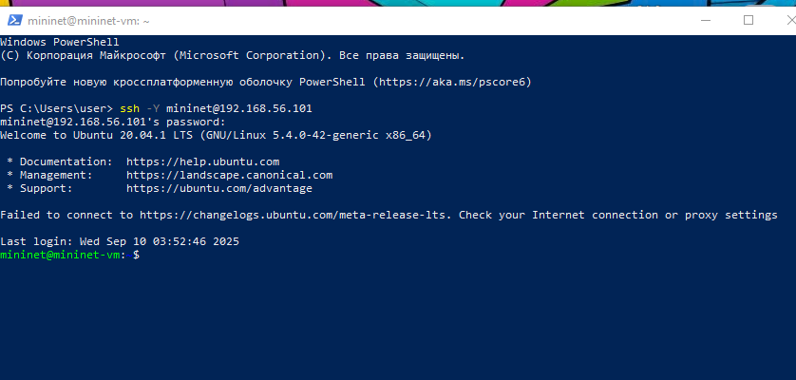

Рис. 8: Подключение к виртуальной машине

Далее нам необходимо установить следующие утилит для работы из под Windows (рис. 9):

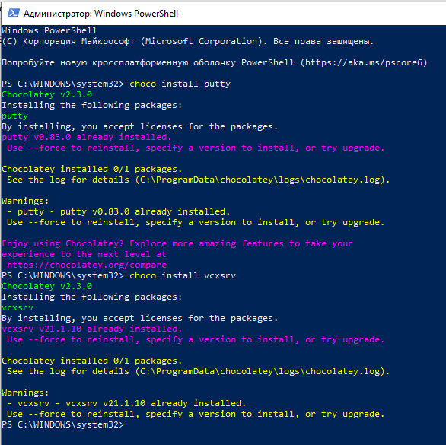

Рис. 9: Установленные putty и VcXsrv Windows X Server

Перейдем к запуску Xserver (рис. 10):

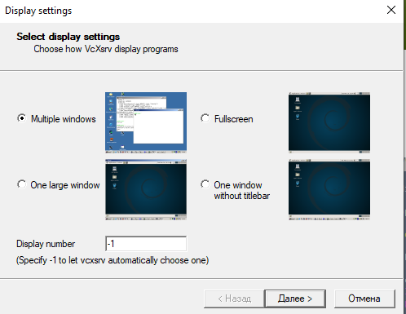

Рис. 10: Выбор опций

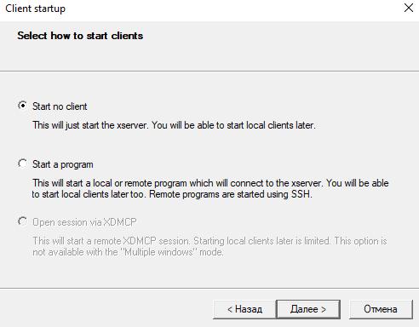

Рис. 11: Выбор опций

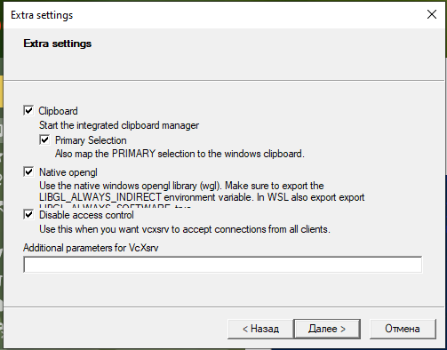

Рис. 12: Подключение в putty

Перейдем к putty (рис. 13):

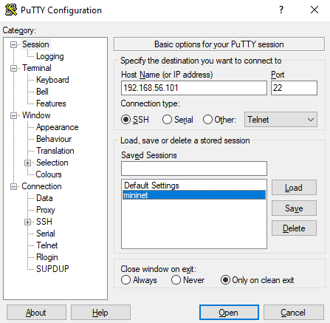

Рис. 13: Подключение в putty

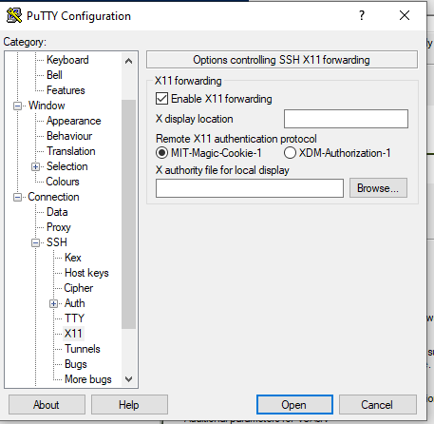

Рис. 14: Добавление опции перенаправления X11

## 3.2 Настройка параметров XTerm

По умолчанию XTerm использует растровые шрифты малого кегля. Для увели- чения размера шрифта и применения векторных шрифтов вместо растровых необходимо внести изменения в файл /etc/X11/app-defaults/XTerm (рис. 15):

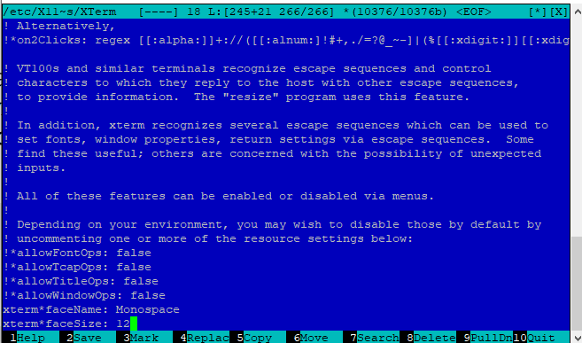

Рис. 15: Выбран системный моноширинный шрифт, кегль шрифта – 12 пунктов

## 3.3 Настройка соединения X11 для суперпользователя

При попытке запуска приложения из-под суперпользователя возникает ошибка: ‘X11 connection rejected because of wrong authentication’. Ошибка возникает из-за того, что X-соединение выполняется от имени пользователя mininet, а приложение запускается от имени пользователя root с использованием sudo. Для исправления этой ситуации необходимо заполнить файл полномочий /root/.Xauthority, используя утилиту xauth. Скопируем значение куки (MIT magic cookie) пользователя mininet в файл для пользователя root (рис. 16):

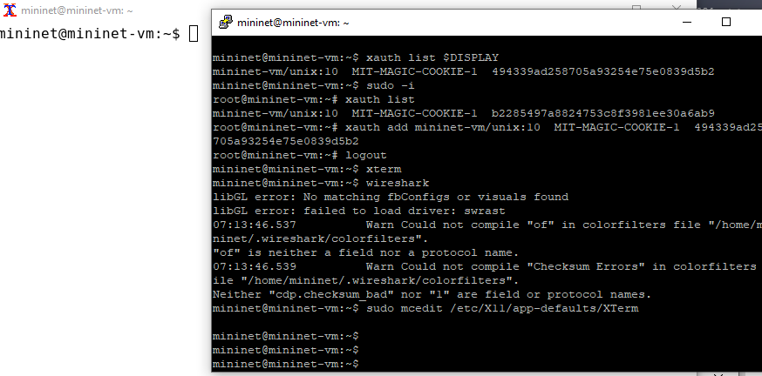

Рис. 16: Копирование значения куки и запуск xterm

**У меня на скриншотах возможна настройка выглядит не совсем как ожидается так, как я проделывала это не в первый раз** Как можно заметить после внесения этого изменения в качестве теста мы можем открыть различные утилиты, как из под рута, так ии из под пользователя (рис. 17):

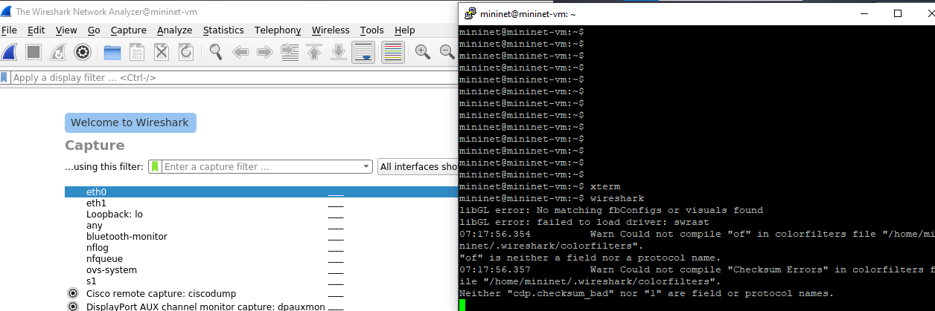

Рис. 17: Запуск Wireshark

## 3.4 Настройка доступа к Интернет

Теперь перейдем к настройке доступа к Интернету. До настройки доступа мы имеем следующее (рис. 18):

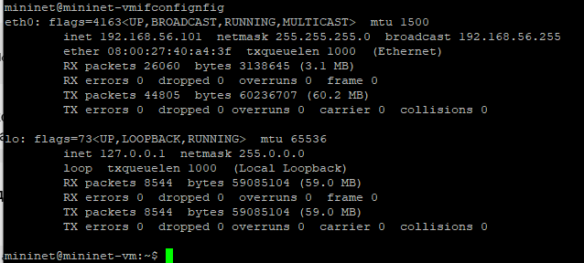

Рис. 18: Вывод команды ifconfig

Для доступа к сети Интернет должен быть активен адрес NAT: 10.0.0.x.Если активен только внутренний адрес машины вида 192.168.x.y, то акти- вируем второй интерфейс, набрав в командной строке: ‘sudo dhclient eth1’ и ‘ifconfig’ (рис. 19):

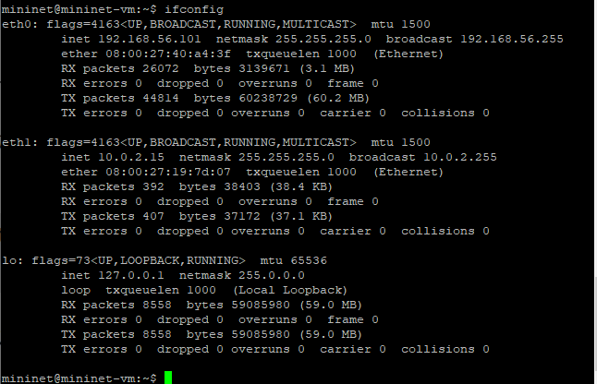

Рис. 19: Активен адрес NAT 10.0.2.15

Для удобства дальнейшей работы установим mc с помощью команды ‘sudo apt install mc’ и добавим для mininet указание на использование двух адаптеров при запуске. Для этого требуется перейти в режим суперпользователя и внести изменения в файл /etc/netplan/01-netcfg.yaml виртуальной машины minine (рис. 20):

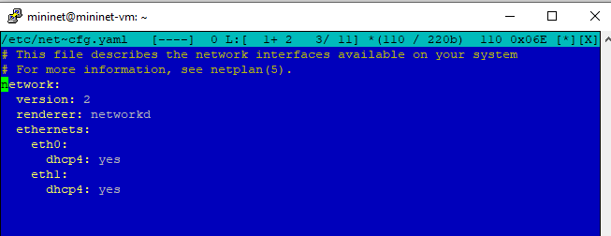

Рис. 20: Внесение изменений в 01-netcfg.yaml

## 3.5 Обновление версии Mininet

Необходимо обновить версию Mininet и произвести установку (рис. 21):

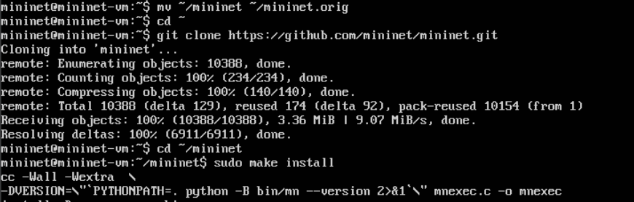

Рис. 21: Установка новой версии Mininet

Проверить версию можно следующим образом (рис. 22):

Рис. 22: Версия Mininet

Рис. 22: Версия Mininet

## 3.6 Основы работы в Mininet

### 3.6.1 Работа с Mininet с помощью командной строки

Вызов Mininet с использованием топологии по умолчанию.

* Для запуска минимальной топологии введите в командной строке: ‘sudo mn’

Эта команда запускает Mininet с минимальной топологией, состоящей из коммутатора, подключённого к двум хостам.

* Для отображения списка команд интерфейса командной строки Mininet и примеров их использования введите команду в интерфейсе командной строки Mininet: ‘help’ (рис. 23):

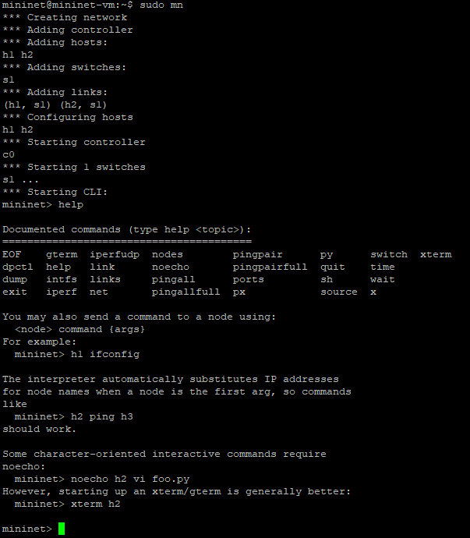

Рис. 23: Запуск минимальной топологии и отображение списка команд интерфейса

Для отображения доступных узлов введем: ‘nodes’ Вывод этой команды показывает, что есть два хоста (хост h1 и хост h2) и коммутатор (s1).

* Иногда бывает полезно отобразить связи между устройствами в Mininet, чтобы понять топологию. Введите команду net в интерфейсе командной строки Mininet, чтобы просмотреть доступные линки: ‘net’ Вывод этой команды показывает:
* Хост h1 подключён через свой сетевой интерфейс h1-eth0 к коммутатору на интерфейсе s1-eth1.
* Хост h2 подключён через свой сетевой интерфейс h2-eth0 к коммутатору на интерфейсе s1-eth2.
* Коммутатор s1:
* имеет петлевой интерфейс lo.
* подключается к h1-eth0 через интерфейс s1-eth1.
* подключается к h2-eth0 через интерфейс s1-eth2 (рис. 24):

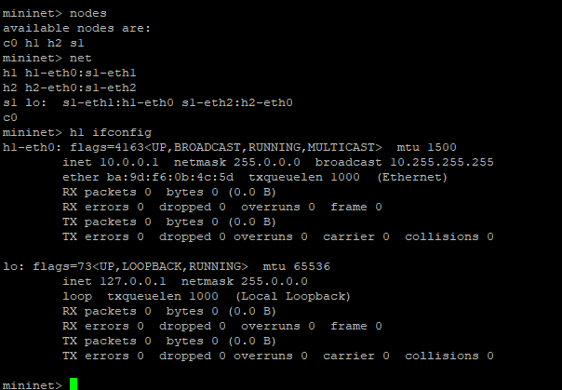

Рис. 24: Доступные узлы и отображение связи между устройствами

Mininet позволяет выполнять команды на конкретном устройстве. Чтобы выполнить команду для определенного узла, необходимо сначала указать устройство, а затем команду, например: ‘h1 ifconfig’ Эта запись выполняет команду ifconfig на хосте h1 и показывает интерфейсы хоста h1 – хост h1 имеет интерфейс h1-eth0, настроенный с IP-адресом 10.0.0.1, и другой интерфейс lo, настроенный с IP-адресом 127.0.0.1 (рис. 24).

Посмотрим конфигурацию всех узлов (рис. 25):

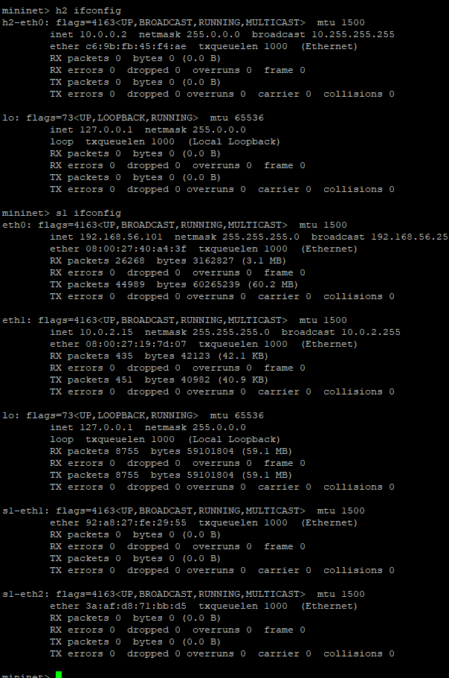

Рис. 25: Конфигурация h2 и s1

Эти записи выполняют команду ifconfig на хосте h2 и показывает интерфейсы хоста h2 – хост h2 имеет интерфейс h2-eth0, настроенный с IP-адресом 10.0.0.2, и другой интерфейс lo, настроенный с IP-адресом 127.0.0.1. Также выведена информация о s1 c IP-адресом 192.168.56.101.

Проверим связность.По умолчанию узлам h1 и h2 назначаются IP-адреса 10.0.0.1/8 и 10.0.0.2/8 соответственно. Чтобы проверить связь между ними, мы можем использовать команду ping. Команда ping работает, отправляя сообщения эхо-запроса протокола управляющих сообщений Интернета (ICMP) на удалённый компьютер и ожидая ответа (рис. 26):

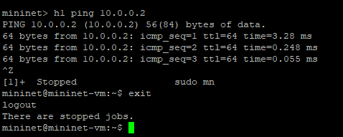

Рис. 26: Пингование 10.0.0.2

Мы проверили соединение между хостами h1 и h2. Для остановки эмуляции достаточно ввести: ‘exit’.

### 3.6.2 Построение и эмуляция сети в Mininet с использованием графического интерфейса

В терминале виртуальной машины mininet запустим MiniEdit (рис. 27):

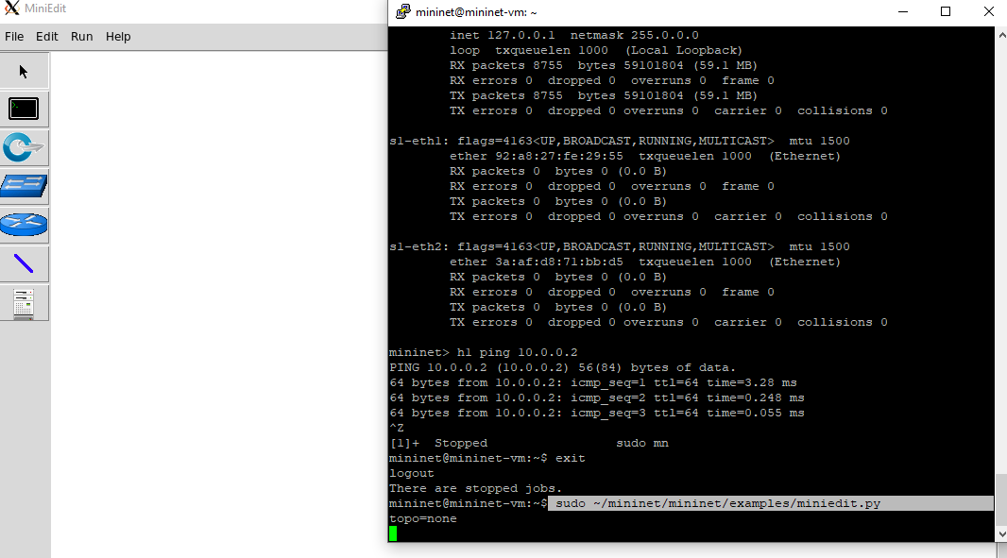

Рис. 27: Запуск MiniEdit

Основные кнопки:

* Select: позволяет выбирать/перемещать устройства. Нажатие Del на клавиатуре после выбора устройства удаляет его из топологии.
* Host: позволяет добавить новый хост в топологию. После нажатия этой кнопки щелкнем в любом месте пустого холста, чтобы вставить новый хост.
* Switch: позволяет добавить в топологию новый коммутатор. После нажатия этой кнопки щёлкнем в любом месте пустого холста, чтобы вставить переключатель.
* Link: соединяет устройства в топологии. После нажатия этой кнопки щелкните устройство и перетащим его на второе устройство, с которым необходимо установить связь.
* Run: запускает эмуляцию. После проектирования и настройки топологии нажмем кнопку запуска.
* Stop: останавливает эмуляцию.

В качестве демонстрации добавим два хоста и один коммутатор, соединим хосты с коммутатором (рис. 28):

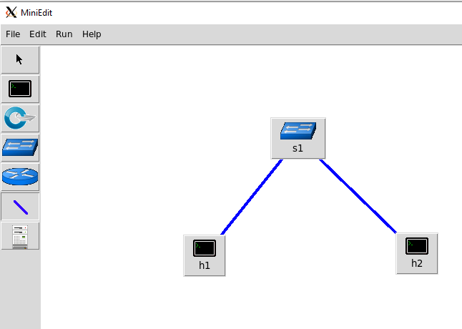

Рис. 28: Добавление двух хостов и одного коммутатора в рабочую область

Настроим IP-адреса на хостах h1 и h2. Для этого удерживая правую кнопку мыши на устройстве выберем свойства. Для хоста h1 укажем IP-адрес 10.0.0.1/8, а для хоста h2 — 10.0.0.2/8 (рис. 29):

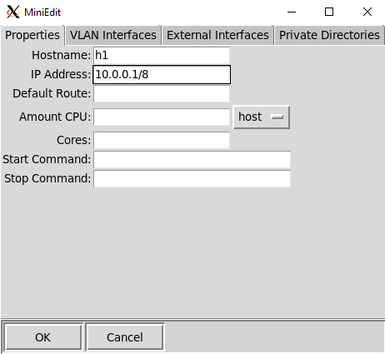

Рис. 29: Настройка IP-адреса на h1

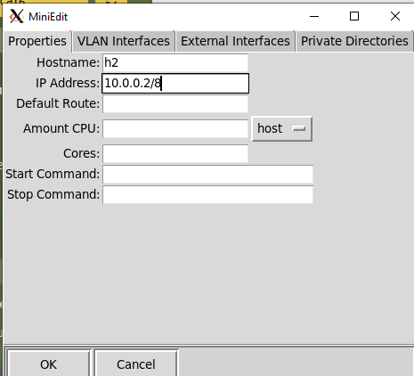

Рис. 30: Настройка IP-адреса на h2

Проверим связность. Перед проверкой соединения между хостом h1 и хостом h2 необходимо запустить эмуляцию. Для запуска эмуляции нажмем кнопку Run. После начала эмуляции кнопки панели MiniEdit станут серыми, указывая на то, что в настоящее время они отключены (рис. 31):

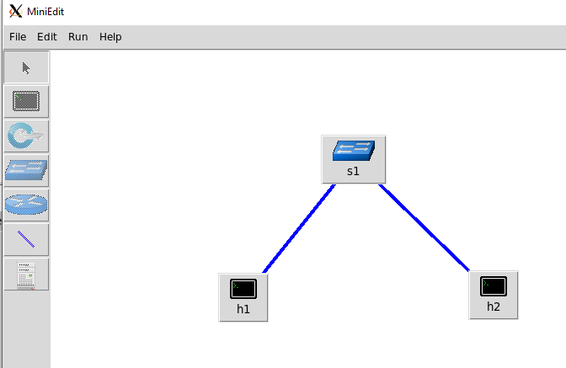

Рис. 31: Запуск эмуляции

Откроем терминал на обоих хостах (рис. 32):

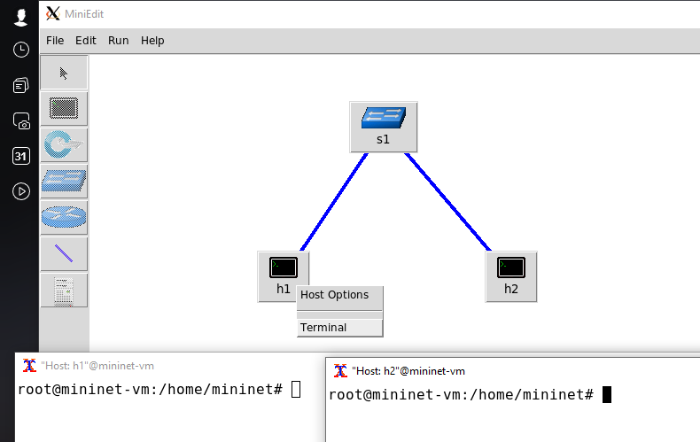

Рис. 32: Открытие терминала на h1 и h2

На терминале хоста h1 введем команду ifconfig, чтобы отобразить назначенные ему IP-адреса. Интерфейс h1-eth0 на хосте h1 должен быть настроен с IP-адресом 10.0.0.1 и маской подсети 255.0.0.0.Повторим эти действия на хосте h2. Его интерфейс h2-eth0 должен быть настроен с IP-адресом 10.0.0.2 и маской подсети 255.0.0.0 (рис. 33);

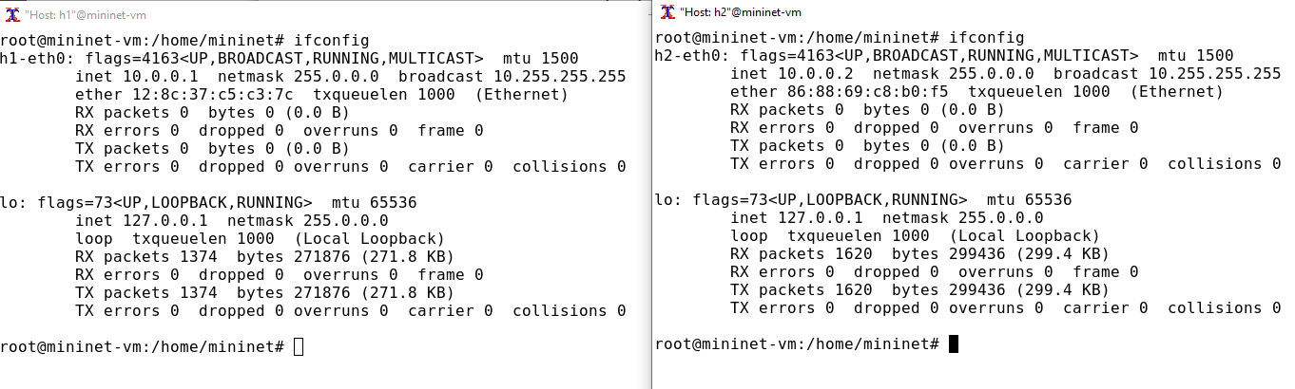

Рис. 33: Отображение, назначенных IP-адресов для h1 и h2

Проверим соединение между хостами (рис. 34):

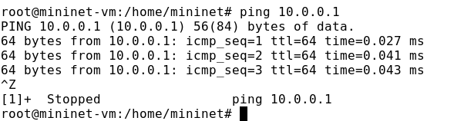

Рис. 34: Пингование 10.0.0.1

Остановить эмуляцию можно просто нажав ‘stop’.

Ранее IP-адреса узлам h1 и h2 были назначены вручную. В качестве альтернативы можно полагаться на Mininet для автоматического назначения IP-адресов. Предварительно удалив назначенные вручную IP-адреса хостов h1 и h2 перейдем к автоматическому назначению (рис. 35):

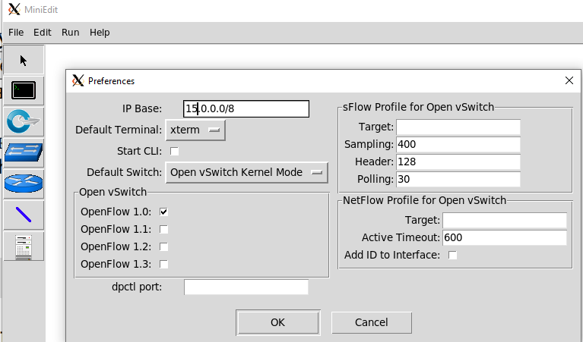

Рис. 35: Настройка автоматического назначения адресов на h1 и h2

Удостовериться в назначении можно просто выполнив ‘ifconfig’ (рис. 36):

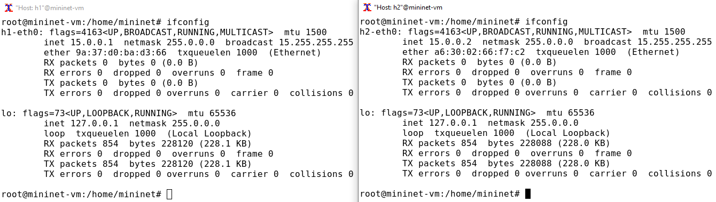

Рис. 36: Успешное автоматическое назначение IP-адресов

Сохранить и загрузить топологию в Mininet достаточно просто. В домашнем каталоге виртуальной машины mininet создадим каталог ‘work’ для работы с проектами mininet. Также выполним команду ‘sudo chown -R mininet:mininet ~/work’, чтобы поменять права доступа к файлам в каталоге проекта (рис. 37):

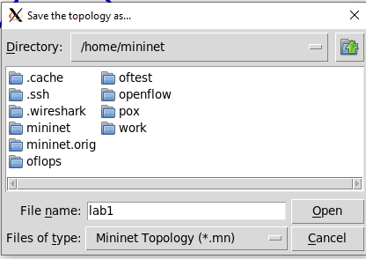

Рис. 37: Сохранение проекта

# 4 Выводы

В результате выполнения данной лабораторной работы я развёрнула mininet в системе виртуализации VirtualBox, а также ознакомилась с основными командами для работы с Mininet через командную строку и через графический интерфейс.